2024数字中国创新大赛青少年AI机器人赛道人工智能机器人比赛规则（初、高中组）

- 赛项介绍
青少年AI机器人赛道-人工智能机器人比赛（初、高中组）是面向中学阶段的在校学生推出的对抗类赛项。该赛项充分融合了竞技赛事的精髓，具有强观赏性和趣味性。比赛考察选手从0到1设计基础的机器人形态，体系化培养参赛选手机器人设计、机械结构搭建、编程的综合能力。同时，竞技对抗的形式，提升选手对临场问题的解决能力及策略思考能力。
- 参赛要求
人数要求：人工智能机器人比赛以战队形式参赛，每支战队由2名成员使用2台战车和1名指导教师组成。参赛战队应由同一学校师生组成。
年龄要求：参赛对象为福建省普通中学2024年7月前在校学生。指导老师必须年满18周岁。
- 赛程赛制
3.1机器人检录
检录员将严格按照检录要求对参赛战队的机器人进行安全检查。正式比赛前会对机器人进行赛前检录。未通过检录的机器人需重新调整后再次检录直至检录通过，机器人检录未通过的战队不得参加比赛。机器人检录环节还将对战队自制的净网旗帜进行检录。
正式比赛前，参赛战队有义务对己方机器人和对方机器人再次完成自检和互检，并在进入赛场前及时完成整改。
进入赛场后，不得进行恶意投诉(恶意投诉定义请查看6.2操作规则-R30)；参赛战队需听取裁判指令举手示意确认双方机器人无误后开始比赛，非投诉不得再对机器人进行现场检查。
3.2赛程公布
组委会将在比赛开始前至少30分钟，通过线上或线下渠道进行赛程公布（包含对阵表、比赛场次及时间、红蓝方信息）。
每个队伍将进行至少两场资格排位赛，资格排位赛阶段，参赛队伍根据比赛胜负关系获取胜平积分。资格排位赛以队伍对抗形式进行，每轮比赛的对手将由现场抽签决定。
每场资格排位赛中，队伍均将获得胜平负分。如获胜则将获得3分，平局将获得1分，战败无法获得分数。排位分为胜负分之和，最终按照排位分进行排名，排名靠前的战队将晋级淘汰赛，若有队伍排位分相同，则按以下规则决出排名高低：
(1)对比资格排位赛阶段总净胜分，得分高者排名靠前；
(2)若以上仍相同，则对比资格排位赛阶段总得分，得分高者排名靠前；
(3)若以上仍相同，则对比资格排位赛阶段单场最高分，得分高者排名靠前；
(4)若以上仍相同，则排名相同的战队进行一对一的加赛一场，总得分高者获胜。

- 比赛内容
4.1比赛主题
2024赛季的比赛主题是《数智先锋》。
计算机算法是人工智能的核心技术之一，通过算法延伸到计算机视觉、语音识别、大数据处理、机器人技术等领域。在全新的对抗赛中，面对无垠的地图、未知的对手、重重的关卡，少年巧妙运用计算机算法突破重围、步步为营，打击网络诈骗和网络犯罪，净化网络世界，打造干净有序的网络空间。
4.2玩法简介
青少年AI机器人赛道-人工智能机器人比赛（初、高中组）为竞技对抗赛，每场比赛分为红蓝两个战队，每个战队由2名队员使用两台战车组成。
比赛包含自动控制阶段和手动控制阶段。参赛战队需要根据比赛要求，通过程序自动控制机器人或手动操控机器人来完成相应的比赛任务。比赛结束后，裁判计算双方各项任务得分之和，分数高的战队将获得比赛胜利。
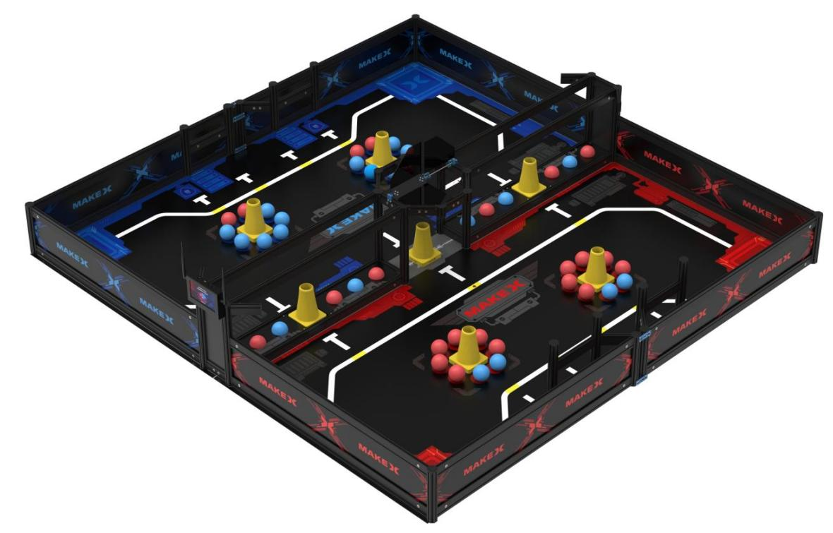
比赛场地轴侧图

4.3场地说明
比赛场地由地图和边框组成。场地大小为2532mm*2426mm的矩形区域，其中比赛地图尺寸为 2443mm*2215mm，场地四周边框高度为255mm，厚度为15mm。场地主要区域为启动区、己方资源区、网络守护屏障区（锥桶悬挂区），以及由中央资源区、网络垃圾收集器（中央球筐）、中央净化器（悬挂杆）组成的中央隔栏区。
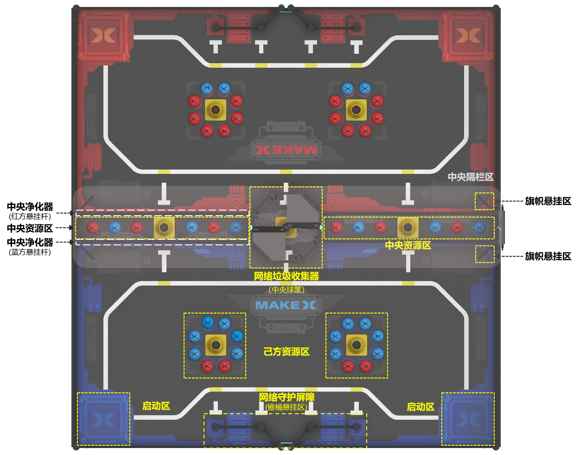
场地区域说明图
场地划分为红方阵地、蓝方阵地和中央隔栏区。双方机器人仅允许在各自的阵地内完成相应的任务。
场地俯视图

4.3.1 启动区
启动区是比赛开始前机器人静止放置的区域，位于场地的四个角落。红蓝方各有2个启动区，尺寸为 320mm*320mm。
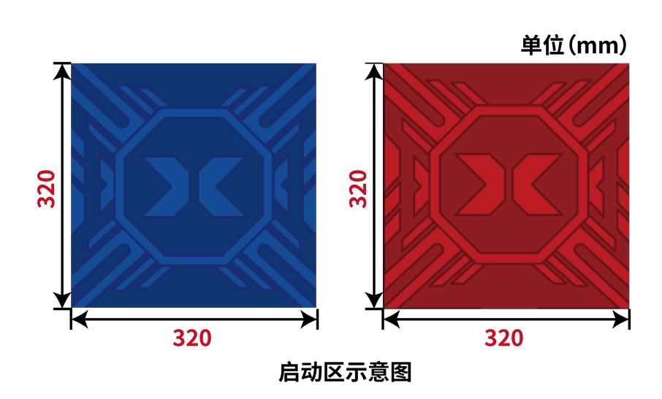

4.3.2 己方资源区
己方资源区位于己方场地内，红蓝双方各有2个己方资源区，全场共计四个；每个己方资源区放置净化滤芯（球类），包括隐私保护滤芯（红球）和谣言净化滤芯（蓝球）；其中，每个己方资源区包含己方颜色的球6个，对方颜色球2个；己方区域内共计有12个己方颜色的球，4个对方颜色的球；球堆中间放置1个网络垃圾捕捉器（锥桶），红蓝双方的己方资源区各有2个锥桶。
己方资源区示意图

4.3.3 网络守护屏障区（锥桶悬挂区）
红蓝方各有 1 个 网络守护屏障区（锥桶悬挂区），位于场地的正后方。由220mm扁铝、120mm扁铝以及250mm八棱柱组成。
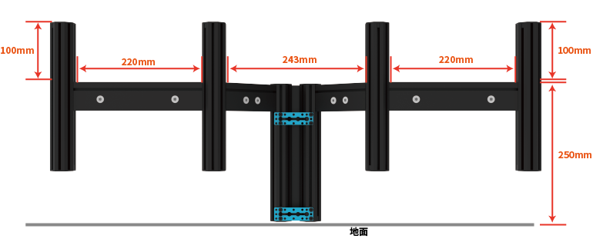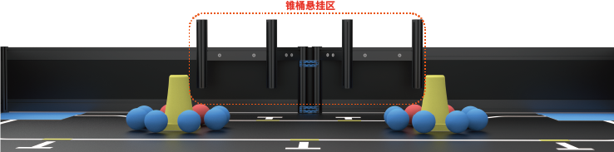
锥桶悬挂区示意图

4.3.4 中央隔栏区
全场仅有1处中央隔栏区，包括中央资源区、网络垃圾收集器（中央球筐）、中央净化器（悬挂杆）三个部分，整体尺寸为：2428mm*200mm*580mm；
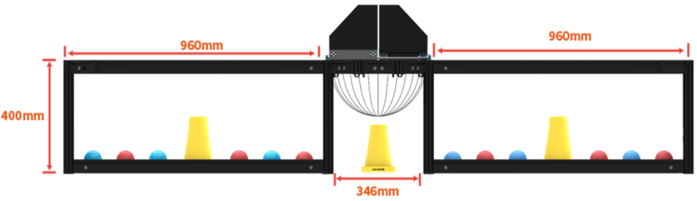

中央隔栏区域意图
中央资源放置区位于中央球筐两侧，由960mm、120mm扁铝以及400八棱柱组成，其尺寸为960mm*120mm*400mm；两边对称摆放净化滤芯（球类）、网络垃圾捕捉器（锥桶）。
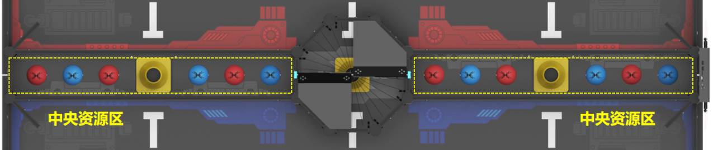
中央资源放置区示意图
网络垃圾收集器（中央球筐）位于双方场地中央位置，是由120mm的扁铝以及八棱柱组成的一个八边形，其内部直径为370mm；整体高度为600m；球筐本体高度为400mm；其上方由两块可翻转的挡板，反转挡板高200mm；默认各方所占中央球筐的左侧挡板压下、右侧挡板立起为场地区域初始状态。

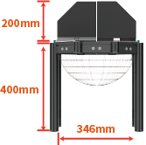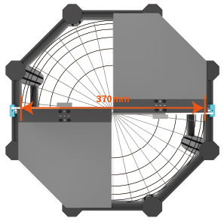
中央球筐示意图
中央净化器（机器悬挂杆区）全场有4个，红蓝双方各2个，由960mm的扁铝组成“悬挂杆”其最高点尺寸为：400mm；
机器悬挂区示意图

4.3.5 旗帜悬挂区
红蓝双方场地各有2个对称的旗帜放置装置，全场共计4个旗帜悬挂区，旗杆距离地面的高度405mm，其横向扁铝长度为120mm，扁铝朝向场地内与边框呈45度，该扁铝用于悬挂战队旗帜。
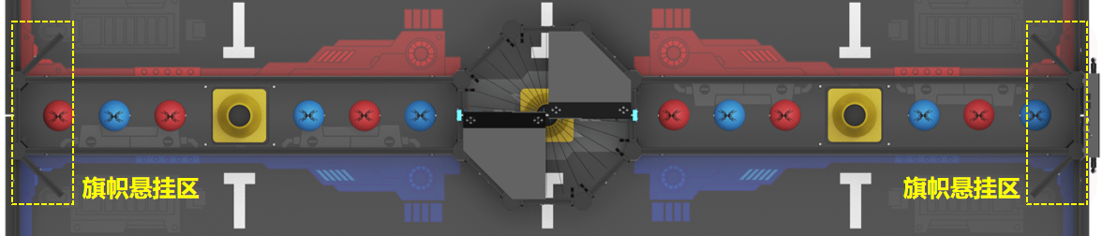
旗帜悬挂区示意图
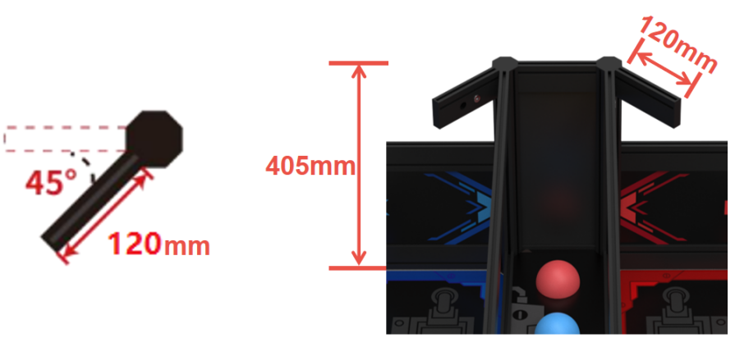
旗帜悬挂区尺寸图

4.4道具清单
4.4.1 净化滤芯（球类）
净化滤芯为场上的红球和蓝球，初始摆放位置位于中央资源放置区以及己方资源区。
材质：EVA；尺寸：红/蓝球尺寸均为直径70mm；数量：红/蓝球全场共有44个，红/蓝球各22个。其中红蓝双方己方资源区各有16个球，中央资源区有12个球；
隐私保护滤芯（红球） 谣言净化滤芯（蓝球）
净化滤芯（球类）示意图
4.4.2 网络垃圾捕捉器（锥桶）
网络垃圾捕捉器为黄色锥桶，初始摆放位置位于中央资源放置区以及己方资源区。
材质:EVA；尺寸：底座尺寸为120mm*120mm*20mm，整体高度为：170mm；数量：全场共有7个锥桶，其中红蓝双方场地的己方资源区各有2个，中央资源放置区共计3个；
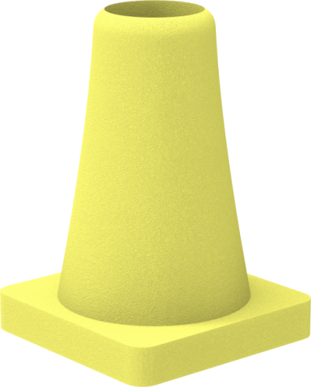
网络垃圾捕捉器（锥桶）示意图
4.4.3 净网旗帜（自制道具）
净网旗帜由队伍自行制作，每支队伍仅可使用2面旗帜，队旗须由旗面、悬挂组件组成。
旗面要求：旗面材质必须为柔性材料，可用布面、纸质或其它柔性材料制作；旗面需为长方形的整面旗帜，尺寸不小于200mm（长）*150mm（宽），不可对其进行切割或异形裁剪。
悬挂组件要求：悬挂组件包括旗杆及悬挂件，悬挂组件禁止使用磁性材料。旗杆部分允许使用硬质材料，体积不超过200mm（长）*10mm（宽）*10mm（高）；
组委会鼓励参赛队在旗帜上绘制个性化的图案或文字，但是须积极向上、能够体现赛事精神的相关字样与图片。
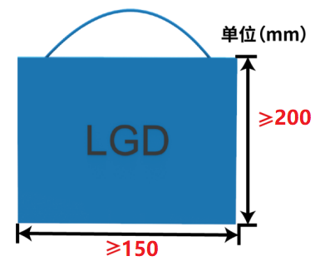

净网旗帜示意图
注∶所有场地及道具均有一定的合理公差，如开赛前参赛队伍队长对道具尺寸等方面存在异议可申请更换，当值裁判将根据实际情况决定是否替换。

4.5任务介绍及得分判定
比赛总时间为 4 分钟，包括自动控制阶段（（30秒）和手动控制阶段（3 分30秒），每个阶段选手需要完成任务见下表。在每个阶段开始和结束时，裁判会通过读秒提示选手。比赛阶段具体说明请参考"4.8 单场比赛流程"。
神秘任务：比赛中，秩序册中公布的临时任务。

阶段及时间 | 比赛任务 | 任务内容
自动控制阶段 （30秒） | 收集净化滤芯 | 运行自动程序，收集己方场地以及中央资源区的红/蓝球投入中央球筐中。
 | 建立网络守护屏障 | 运行自动程序，收集己方场地以及中央资源区的锥桶在己方锥桶悬挂区进行悬挂。
手动控制阶段 （3分30秒） | 收集净化滤芯 | 操控机器人，收集己方场地以及中央资源区的红/蓝球投入中央球筐中。
 | 建立网络守护屏障 | 操控机器人，收集己方场地以及中央资源区的锥桶在己方锥桶悬挂区进行悬挂。
 | 悬挂净网旗帜 | 操控机器人，将战队旗帜悬挂在旗帜悬挂区的旗杆上。
 | 升级中央净化器 | 操控机器人，将机器人悬挂至悬挂杆上。

4.5.1 收集净化滤芯
任务描述：本任务可在自动控制阶段和手动控制阶段完成。
自动控制阶段，机器人运行自动程序，收集己方场地和中央资源放置区的球，将己方颜色的球通过弹射、抛射等方式投入中央球筐中。
手动控制阶段，选手操控机器人，从己方场地和中央资源放置区收集球，然后通过弹射、抛射等方式将己方颜色的球投入中央球筐中。
得分判定：计分时刻，己方颜色球的垂直投影完全进入中央球筐内，以球筐扁铝外边为判定边界。
a.球的垂直投影完全位于中央球筐内；
b.机器人与中央球筐及中央球筐内的任意球无接触，否则已进入中央球筐内己方颜色的球全部失效；
以上判定均满足，则视为有效得分状态。
任务得分：每个成功投掷到中央球筐内的己方颜色的球获得20分。

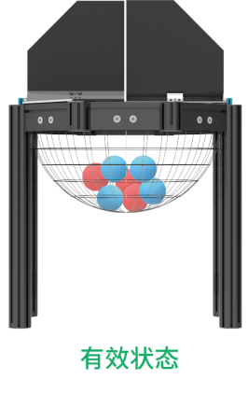
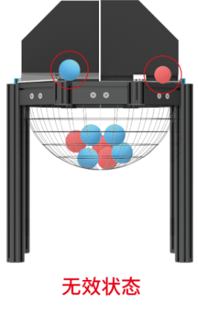
球完全处于中央球筐内-有效得分 红色标记球为无效状态

4.5.2 建立网络守护屏障
任务描述：本任务可在自动控制阶段和手动控制阶段完成。
自动控制阶段，机器人运行自动程序，收集己方场地和中央资源区的锥桶，并将锥桶悬挂至锥桶悬挂区。
手动控制阶段，选手操控机器人，从己方场地和中央资源区搬运锥桶，并将锥桶悬挂至锥桶悬挂区。
得分判定：计分时刻，锥桶的垂直投影完全位于场地内，且锥桶底座的部分垂直投影朝下；锥桶完全悬挂于八棱柱上，每个锥桶除接触己方锥桶悬挂区八棱柱之外，与任何元素无接触，且则视为有效得分状态。
任务得分：每个成功悬挂在锥桶悬挂区的锥桶获得40分。
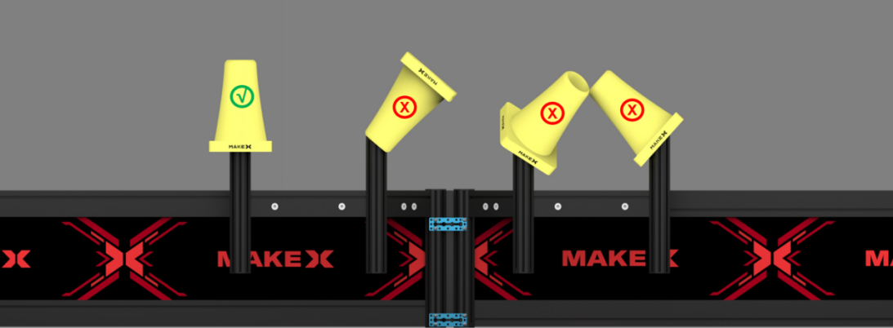
锥桶悬挂得分状态判定

4.5.3 悬挂净网旗帜
任务描述：本任务仅可在手动控制阶段完成。
在手动控制阶段的任意时刻，机器人可随时回到启动区，选手有且仅有1次机会将机器人移出场外，手动装载战队旗帜到机器人上，将战队旗帜成功悬挂在旗帜悬挂区的旗杆上。每台机器人在单场比赛中，仅可携带1面旗帜入场，一个旗杆只允许悬挂1面旗帜。
得分判定：计分时刻，旗帜悬挂于旗杆之上，且与地面、机器人无任何接触，旗面自然展开，且旗帜符合制作规范，视为有效悬挂，如接触其他物体导致旗面没有展开则视为无效悬挂。
任务得分：成功悬挂一面旗帜可以获得50分。
4.5.4 升级中央净化器
任务描述：本任务仅可在手动控制阶段完成。
手动控制阶段，选手操控机器人，将机器人悬挂在悬挂杆上，并同时满足其他特定条件，以获得得分。
得分判定：计分时刻，机器人完全悬挂于悬挂杆的扁铝上且呈静止状态，且除悬挂杆扁铝之外，未与任何场地或道具接触，视为有效悬挂。
a.机器人接触悬挂杆，且不接触场地地图以及其他场地组成组件。
b.机器人与场地道具（锥桶、红/蓝球、旗帜等场地元素）、己方机器人没有接触行为或未被任何元素支撑。
以上判定均满足，则视为有效得分状态。
任务得分：成功悬挂一台机器人可以获得100分。
机器人悬挂得分状态判定
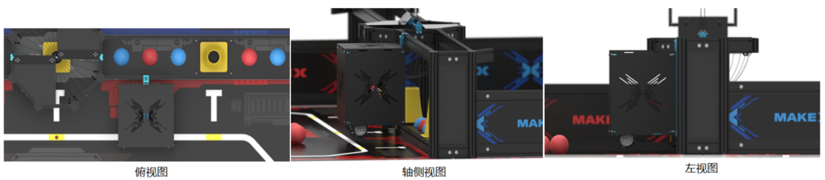
4.5.5 边界状态判定
在比赛全程中，当机器人或道具与指定区域边界的相对位置状态不清晰时,
可参考以下状态判定:
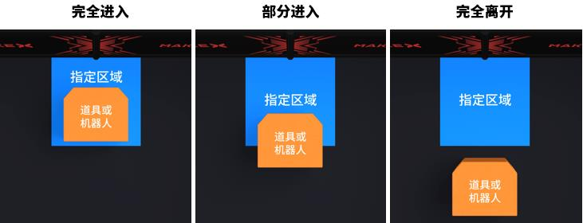

边界状态判定
4.6神秘任务
在比赛中，可能存在与已有任务（4.5.1-4.5.5）均不相同的比赛任务。该任务的具体内容将在该场比赛的《秩序册》中公布。

4.7计分说明
比赛最终得分以比赛结束后，得分道具的最终静止状态为准。比赛任务得分道具及对应的分值如下所示。比赛结束后，裁判计算双方各项任务得分之和,分数高的队伍将获得比赛胜利。
单场比赛队伍得分＝己方颜色球得分+锥桶悬挂得分+机器人悬挂得分+战队旗帜悬挂得分-违规扣分+神秘任务（若有）得分
比赛任务 | 得分道具 | 单个道具得分 | 得分道具数量上限 | 理论最高分值
收集净化滤芯 | 红/蓝球 | 20分/个 | 22 | 440分
建立网络守护屏障 | 锥桶 | 40分/个 | 4 | 160分
悬挂净网旗帜 | 战队旗帜 | 50分/面 | 2 | 100分
升级中央净化器 | 机器人 | 100分/个 | 2 | 200分

4.8单场比赛流程
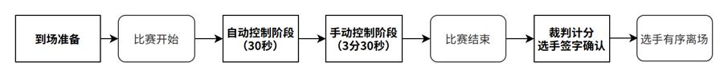
单场比赛流程图
4.8.1 到场准备
单场比赛开始前，选手应完成双方机器人自检及互检工作；并按照赛程时间提前抵达场地，在裁判的引导下做好以下准备：
（1）将机器人电源保持开启状态，完全放在本方启动区内；蓝牙手柄保持开启状态，放在场地外侧；
（2）确认双方场地、道具摆放以及机器人是否规范；
（3）确认无误后需向裁判举手示意，裁判将开始比赛。
4.8.2自动控制阶段
裁判宣布5秒倒计时，比赛开始：
(1)自动程序运行后，选手不得再触碰机器人；
(2)自动阶段结束之前，机器人应当完成自动程序运行并保持静止状态； 机器人无需返回启动区；
裁判宣布5秒倒计时，自动控制阶段结束。
4.8.3手动控制阶段
裁判宣布“请选手拿起蓝牙手柄！”，此时，允许选手拿起蓝牙手柄。
裁判宣布“手动控制阶段，5、4、3、2、1，开始！”此时，允许选手用蓝牙手柄操控机器人。
在手动控制阶段中的任意时刻，每个战队每台机器人有且仅有1次将机器人移出场外和移入场内的机会，移出和移入时均要求机器人的垂直投影部分进入启动区即可。
选手在手动控制阶段可随时“申请装载”，需向裁判喊出口令“申请装载”，取得裁判同意后方可允许选手接触机器人，此时，选手需将机器人移出场外后，手动装载旗帜到机器人上；再次进入场地比赛时，需向裁判喊出口令“申请比赛”，取得裁判同意后继续比赛。注意向裁判口令申请时，语言必须清晰、大声、简洁，以避免裁判的延迟同意。
裁判宣布5秒倒计时，手动阶段结束。手动阶段结束后选手须立即放下手柄停止操控。
4.8.4 裁判计分及选手签字确认
比赛结束后，裁判会进行得分统计。如对比赛无异议，双方队长必须在成绩单上签字确认比赛结果。若对比赛结果产生异议，可以由队长在未签字确认的情况下向裁判提出。
签字确认后，参赛队员应主动协助裁判复原场地道具，并携带机器人和蓝牙手柄有序离场。

- 技术规范
5.1机器人制作规范
机器人制作规范为指导各参赛队伍更好的参赛备赛，提供了一个公平公正且 安全的竞赛规范。鼓励各参赛队伍在充分阅读、理解该规范的前提下进行机器人的编程搭建。所有参赛战队的机器人必须严格遵守该制作规范，凡违背该规范要求的机器人将被要求整改，情节严重者将被判罚取消比赛成绩或取消比赛资格。
5.1.1 机器人机械规范
TO1 每支参赛战队在同一场比赛中仅可以使用两台机器人。
T02 除主控、底盘及与地面接触的车轮、履带等使机器人在平坦场地运动的机构不可更换外，选手可出于零部件故障或赛项任务的目的更换其它零部件。
T03 在整个比赛过程中，机器人最大延展尺寸不可超过 320mm*320mm*450mm （长*宽*高）。最大延展尺寸指机器人可运动伸展至极限状态的尺寸。若机器人使用柔性材料，测量机器人最大延展尺寸时，包含柔性材料的尺寸，且柔性材料不可受外力影响；柔性材料包含但不限于扎带、胶带、泡沫块等。

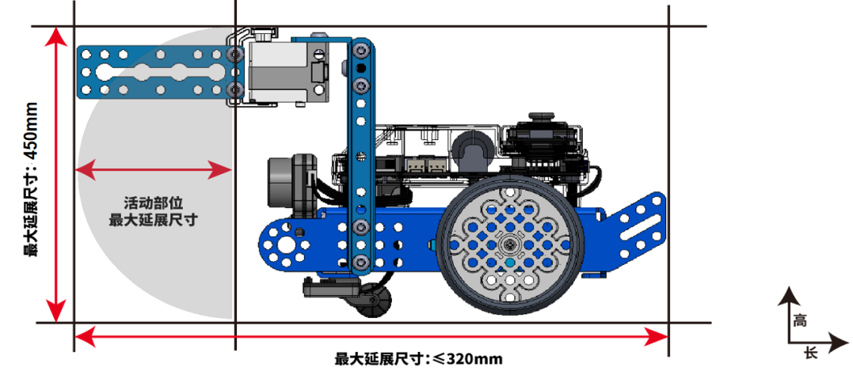
最大延伸尺寸-侧视图
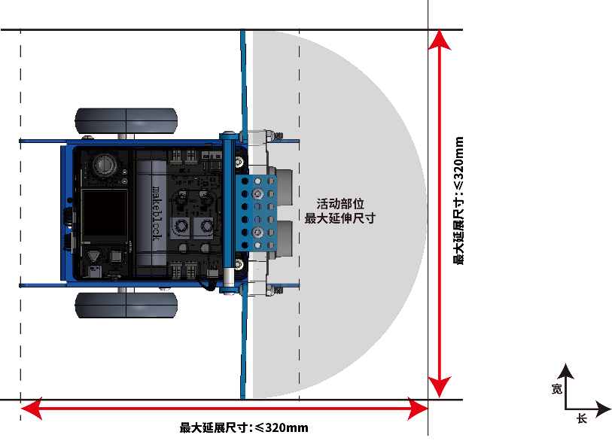
最大延伸尺寸-俯视图

T04. 在整个比赛过程中，机器人任意时刻最大净重量不超过6kg，包含电池重量，不包含净网旗帜重量。
T05.为确保比赛的公平性，防止战队使用部分尺寸更大的轮子，破坏比赛的公平性，战队使用的车轮（包括橡胶胎皮）直径不得超过70mm。
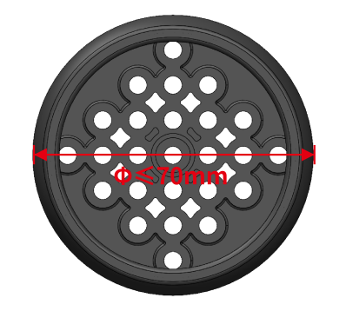

T06.为确保比赛的公平性，防止战队使用部分高性能设备破坏比赛公平性，战队使用的器材性能不得超过以下指标：
设备类型 | 器件名称 | 规格 | 备注
电机&舵机 | 直流电机 | - 高速TT马达  ·额定电压：DC 6V  ·无负载速度：312RPM±10%  ·齿轮比：1：48  - 37直流电机  ·额定电压：12V  ·无负载速度：50&200RPM  ·额定力矩：4.5kg.cm&1.5kg.cm | · 机器人上安装的电机（直流电机、编码电机）总数量不超过4个  ·舵机总数量不超过4个  ·禁止更改任何电机或舵机内部的机械结构和电气布局  注：37电机需自行准备
 | 编码电机 | ·180光电编码电机  驱动电压：DC 7.4V  转速区间：7.4VO~350RPM±5%  额定扭矩：800g.cm  转动精度：≤5°  减速比：39：43
 | 舵机 | ·MECDS-150 舵机  工作电压：DC 6.0V  峰值扭矩：16.5kg.cm  ·MS-1.5A 舵机  工作电压∶4.8-6V DC  扭矩∶1.31-.7kg.cm

T07. 为防止战队使用部分高性能电子设备破坏比赛公平性，战队使用的电子设备需满足且不得超过以下性能指标：

系统名称 | 模块名称 | 规格 | 备注
电力系统 | 内置电池 | ·18650 锂电池：3.7V 2500mAh | 数量各限一个，并且安全地固定在机器人内
 | 外置电池 | • 21700电池包  电池容量：3.7v 8000mAh  放电倍率：3c
主控系统 | 主控 | ·处理器：高 ESP32-WROVER-B  ·主频：240MHz  ·工作电压：6V-13V （若使用电机时，输入最低电压必须满足电机工作电压要求）  ·通讯端口及协议：串口/mBuild协议 | 每台机器只允许使用一个主控
 | 扩展板 | ·微处理器：GD32F403  ·输入电压/电流：5V 2000mA （快充）5V 500mA （边充边用时）  ·通讯模式:  串口通信：主控板对扩展板  数字信号：数字舵机接口  PWM：直流电机接口
传感器系统 | 传感器 | ·视觉传感器  视场角：65.0度  有效焦距∶4.65±5%mm  识别速度∶60 帧/s  识别距离∶0.25-1.2m 范围最佳  供电方式∶3.7V锂电池或5VmBuild 电源模块  功耗范围∶0.9-1.3W  ·超声波传感器  工作电压∶DC 5V  读值范围∶5-300cm  读值误差∶±5%  ·巡线传感器  工作电压∶DC 5V  检测高度∶5mm-15mm | 类型和数量不限  •机器人禁止使用任何可干扰到其它机器人感知能力的传感器
无线控制系统 | 蓝牙手柄 | 蓝牙版本：支持4.0+  传输距离:20m  工作电流:≤25mA  发射功率∶4dBm  传输数据∶100ms之内数据包能够被蓝牙设备获取（低延迟）。  电池;两节5号AA干电池  支持平台∶macOS/Windows | 在比赛时，一台机器仅能使用1台蓝牙手柄
 | 蓝牙模块 | 蓝牙版本∶BT4.0  频带范围∶2402~2480MHz  天线增益∶1.5dBi  能耗等级∶≤4dBm  工作电流∶15mA | 禁止使用除蓝牙手柄以外任何形式的无线控制与机器人进行通信，包括但不限于任何人为触发的传感器

T08. 若参赛战队机器人使用激光瞄准器，该激光瞄准器功率需小于等于5mW（第3a/R级以下），每台机器人仅允许安装至多一个激光瞄准器。
T09. 战队不允许使用多自由度商业产品搭建机器人：
· 包括但不限于多自由度机械臂、机械手等;
· 不包含金属、塑料结构件。
T10. 禁止机器人使用可能造成危险的零部件，例如：
·锐利的尖角;
·油压件或液压件;
·含有水银的开关或触点;
·能够将机器人上电流传导至场地上的零件;
· 易造成与其他机器人固连的零部件，如钩状零件等;
· 其他裁判裁定可能导致危险的零部件。
T11. 禁止机器人使用可能造成危险的材料，例如∶
· 使用易燃易爆气体;
· 含有液体或胶状物的材料（按规定少量使用的胶水、润滑油除外）;
· 可能造成场地污染的材料，例如沙子、墨水等;
·使用动物组织制作的材料；
·其他裁判裁定可能导致危险的材料。
5.2战队旗帜制作规范
·净网旗帜由参赛队伍自行制作，制作要求如下：
净网旗帜示意图
•·净网旗帜结构形状如图5.2示意图所示，须为常规旗帜造型，不可制作异型旗帜。
•·旗帜道具须由旗面和悬挂组件组成，其中，悬挂组件包含旗杆及悬挂件。
·旗面材料为布面、纸质或其它柔性材料，需为长方形的整面旗帜；尺寸不小于200mm（长）*150mm（宽）；比赛过程中必须处于自然展开状态。
•·悬挂组件禁止使用磁性材料，旗杆部分允许使用硬质材料，体积不得超过200mm（长）*10mm（宽）*10mm（高）。
•·旗帜任意时刻都符合规则要求方可参赛。
•·组委会鼓励参赛队在旗帜上绘制个性化的图案或文字，但是须积极向上、能够体现赛事精神。

- 比赛规则
6.1判罚说明
违例
E01. 裁判对违规方发出违例判罚，立即扣除违规方20分。比赛计时不会停止。
禁用
E02. 裁判对参赛战队发出禁用指令，要求该参赛战队机器人立刻停止行动。裁判有权根据实际情况判断是否要将被禁用的机器人移出场外，包括但不限于机器人故障、失控等情况。
黄牌
E03. 若某方相关人员的行为对当场比赛的公平性造成较为严重影响或违反安全原则，该战队将受到立即扣除当场得分60分的处罚。
红牌
E04. 若某方或相关人员的行为对当场比赛的公平性造成严重影响或严重违反安全原则的行为，该场比赛直接判负，比赛结束。（若判负方分数高于获胜方，则获胜方增加分数高于判负方10分结束比赛）
取消本场比赛资格
E05. 裁判取消参赛战队的比赛资格，该战队的机器人立即被禁用，该战队不得继续参与本场比赛，但不影响其他场次比赛。
取消全场比赛成绩
E06. 裁判取消参赛战队的比赛资格，该战队的机器人立即被禁用，该战队不得继续参与该场比赛或下一场比赛，所有场次比赛成绩作废，该战队将失去继续参加本次比赛的机会和评奖资格。
6.2操作规则
破坏或污染场地
R01. 若场地被机器人污染，则机器人将被判定为不安全状态。比赛全程中机器人不得使用双面胶或胶水等固着场地元素。
•·违规方机器人将被判本场比赛禁用，两次违规将被判取消全场比赛成绩。
破坏其它机器人
R02. 比赛期间，机器人不得恶意冲撞比赛场地上的其他机器人。
•·违规方机器人将被判本场比赛禁用，两次违规将被判取消全场比赛成绩。
使用违规材料
R03. 严格禁止机器人使用危险的材料或具备危险的结构，例如：
（1）易燃气体、产生火或者烟的设备、液压油或液压件、含有液态汞（水银）的开关或触点；
（2）危险材料（如铅）；
（3）可能造成场地污染的材料，例如沙子等可能在比赛中散落的物体；
（4）可能造成机器人固定连接的材料；
（5）有锋利边角易造成伤害的材料；
（6）使用动物制成的材料（出于健康和法律考虑）；
（7）含有液体或胶状物的材料（按规定使用的胶水、润滑油除外）；
（8）可能将机器人上电流传导至场地上的任何零件；
••·违规方机器人将被判禁用。如果机器人还要参加比赛，选手需要对机器人进行整改，并接受再次检查。两次违规将被判取消全场比赛成绩。
其他不安全因素
R04 在R03.项目之外，裁判有权针对特定机器人是否安全进行单独判定。
• 犯规方机器人将被判禁用。如果机器人还要参加比赛，选手需要对机器人进行整改，并接受再次检查。两次违规将被判取消比赛资格。
使用电子通讯设备或编程工具
R05. 比赛期间，禁止在赛场区使用电子通讯设备（包括但不限于手机、对讲机等），禁止携带电脑、平板等可用于编程的工具进入赛场。
•违规方需立即整改。经裁判提醒，仍拒绝立即停止使用或送出场外的战队，违规方将被判取消本场比赛资格，不得参加该场比赛，但不影响其他场次比赛。
参赛队员要求
R06. 每个参赛战队派出2名选手进入赛场。并选出其中1人为队伍队长。
R07. 在比赛过程中不允许场外第三人替换场上队员。每场比赛由双方队伍操作手操控机器人完成任务。
R08. 在备赛、调试机器人、上场比赛等环节，留长发者应将头发扎起。参赛队员应穿不露出脚趾的鞋进入场地。
• • 违规方将被判取消本场比赛资格，不得参加该场比赛，但不影响其他场次比赛，选手需要进行整改，并接受再次检查。两次违规将被判取消全场比赛成绩。
参赛队员站位
R8.比赛过程中，参赛队员仅可在己方半场的边框外侧活动(实际区域大小视比赛现场情况而定)。
·违规方将须在3秒之内返回本方区域，裁判将会进行口头读秒提醒。未按时返回的战队将被判违例，两次违规将被判黄牌，三次直接判罚红牌禁用。。
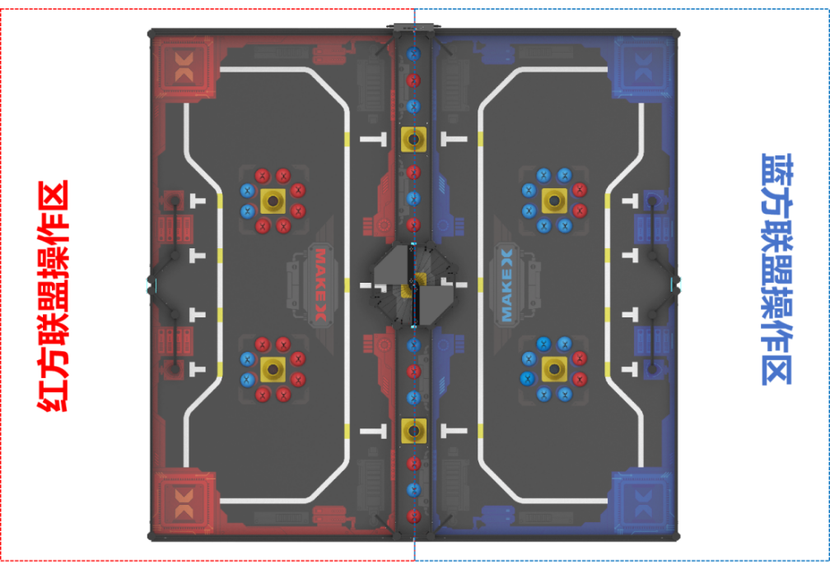
选手站位图
淘汰赛相关规则
R10. 淘汰赛三局比赛中，每局比赛结束后，战队最多有5分钟的调试时间，不得超时。
•·违规方将被判取消本场比赛资格，不得参加该场比赛，但不影响其他场次比赛。
未按时到达赛场
R11. 战队在实际比赛规定赛程中，超时5分钟以上未抵达赛场，视为该战队自愿放弃本场比赛资格，如整体赛程延迟，以现场通知时间为准。
•·违规方将被判取消本场比赛资格，不得参加该场比赛，但不影响其他场次比赛。
提前开始比赛
R12. 在裁判宣布比赛开始前，机器人底盘不得发生位移，其它结构部分须保持静止状态（机器人由于惯性导致的运动除外）。
•·违规机器人将被判违例，两次违规将被判黄牌，三次直接判罚红牌禁用。
延迟结束比赛
R13. 在自动控制阶段、手动控制阶段结束后，操作手应停止机器人的运动程序或停止操作机器人（机器人由于惯性导致的运动除外）。
•·违规方将被判违例，若延迟结束比赛为违规方带来比赛优势，裁判应判无效得分，并尽量恢复场地原有状态。
机器人出界
R14. 除申请装载环节之外，机器人任何部分的垂直投影均不得超出场地边界和己方机器人活动边界，如果机器人出界，须在3秒之内返回本方区域，裁判将会进行口头读秒提醒。
•·未按时返回的战队首次将被判违例，两次违规者将被判为黄牌，三次直接判罚红牌禁用。
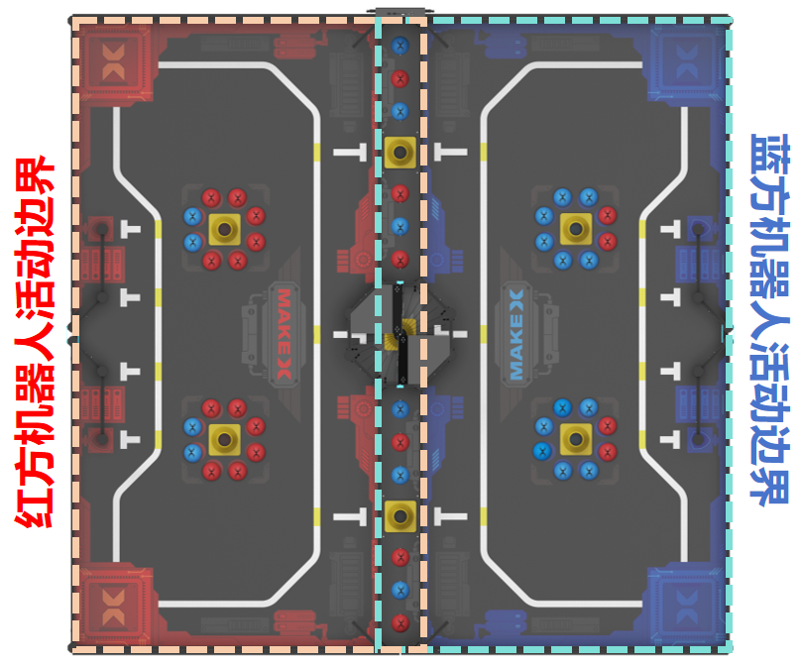
己方机器人活动边界
自动控制阶段违规操控
R14. 选手须提前完成蓝牙手柄与机器人的配对。自动控制阶段，蓝牙手柄应放置于场地外；自动控制阶段结束后，听取裁判指令后，方可拿起蓝牙手柄操控机器人；手动控制阶段结束后，须立即放下蓝牙手柄停止操控机器人。
•·自动控制阶段结束之前机器人未完成自动程序运行或未保持静止状态，违规方将被判违例，若产生得分优势视为无效，须尽量恢复场地原有状态；因机器人结构惯性导致的非静止状态除外，以阶段结束时机器人实际的位移行为状态为判断标准。
•·自动控制阶段直接接触或使用蓝牙手柄，首次判罚违例，两次判罚黄牌，比赛重新开始；三次判罚红牌，立即禁用对应机器人；情节恶劣者取消本场比赛资格。裁判可根据实际比情况决定比赛是否需要重新开始。
操控被禁用的机器人
R16. 机器人被判禁用后，操控手不得继续操控。
•·违规者取消本场比赛资格。
机器人遗留零部件
R17. 比赛期间，机器人不可以分离（分离指与机器人主体分离，并不受控制）零部件或把机械装置遗留在比赛场地，不包含螺丝等非结构件。
•·违规方将被判违例，两次违规将被判黄牌，三次直接判罚红牌禁用。
机器人在比赛过程中不符合规范
R18. 机器人尺寸以赛前双方选手及裁判检查时通过的状态为合格的参赛状态，赛前到场准备阶段经双方确认后，赛后不得以该原因进行申诉。在比赛过程中，机器人的尺寸、重量等参数须符合相关比赛规范；若因非主观因素造成的机器人尺寸超标，包括被对手抛射场地元素击中或因外力改变，导致机器人尺寸超出比赛尺寸限制和机器人状态变形的情况除外。
•·违规方将被判直接取消本场比赛资格。
限制对方机器人移动
R19. 手动控制阶段，机器人不可阻止对方的机器人全方位移动或接触场地元素。
•·违规方须在3秒内停止该行为，裁判将会进行口头读秒提醒。，首次将被判违例，两次判罚黄牌，三次直接判罚红牌禁用。
违规抛射和违规移入
R20. 比赛过程中，禁止向对方场地进行违规抛射。机器人不可将不被允许抛射的场地元素从己方场地上抛向对方场地或移入中央球筐。(如锥桶、机器人零部件、旗帜等将会触犯此规则)
•违规方首次将被判违例，两次判罚黄牌，三次直接判罚红牌禁用。
•同时，违规移入中央球筐的道具直接失效，以道具部分进入中央球筐的垂直投影为判定标准。裁判可根据实际情况暂停比赛，将进入中央球筐的违规道具直接移出场外，尽量恢复中央球筐原有状态后继续比赛，被移出场外的得分道具及因此行为造成得分优势的道具失效，不得再次移入场内。
违规向场外主动移出道具
R21. 比赛过程中，禁止把任何场地道具直接移出场外(被对方击打、弹射等行为使本方道具出界不计入本方判罚，但本方得分道具出界将不计任务得分)。。
•·违规方首次将被判违例，两次违规者将被判为黄牌，三次直接判罚红牌禁用；同时，被移出场外的得分道具失效，不得再次移入场内。
违规移出中央球筐内的道具
R22. 比赛全程，禁止机器人移出已进入中央球筐的得分道具。同时，裁判可根据实际情况暂停比赛，尽量恢复中央球筐原有状态后继续比赛，因此行为造成的己方得分优势无效。
•·首次将被判违例，两次违规者将被判为黄牌，三次直接判罚红牌禁用。
违规接触中央球筐挡板
R23. 比赛全程，禁止机器人主动或被动接触中央球筐的翻转挡板。同时，因此行为造成的得分道具全部失效，不得再次移入场内。
•·首次将被判违例，两次违规者将被判为黄牌，三次直接判罚红牌禁用。
参赛队员违规进入场地
R24. 比赛过程中，参赛队员身体任意部位的垂直投影不得进入场地，以免影响比赛进行，“申请装载”旗帜时搬运机器人进出场地的动作除外。
•·若参赛队员进入场地，须在3秒之内停止该行为，裁判将会进行口头读秒提醒。若3秒内未停止该行为，违规方将被判首次违例，两次判罚黄牌，三次直接红牌禁用。
参赛队员违规接触
R25. 除手动控制阶段中唯一1次申请装载旗帜时，可以接触机器人外，比赛过程中，参赛队员不得直接接触或间接接触比赛场地内的任何场地元素或机器人，且得分道具在任意时刻不可被带出场地；若改变场地元素使比赛分数发生改变，裁判应判无效得分，并尽量恢复场地原有状态。
•·违规方首次被判违例，二次违规被判黄牌，三次违规被判红牌；同时，被接触的得分道具失效，须移出场外，不得再次移入场内。
违规装载
R26. 申请装载时，机器人必须部分或完全进入启动区才被裁判允许移出场外；只有在机器人投影面完全离开场地之后，即移出场地后才可以开始装载；装载完成后，机器人必须部分或完全进入启动区才被裁判允许开始比赛。禁止悬空装载，即不能在机器人抬离地面，悬空于场地上方的情况下直接开始装载。
•·违规方机器人被立即禁用。
禁止干扰对方机器人悬挂
R27. 比赛过程中，禁止干扰机器人悬挂任务的执行状态，包括但不限于直接或间接接触对方正在悬挂或者已经完成悬挂的机器人行为。
•·违规方首次将被判红牌，扣除120分，违规方机器人被立即禁用。
违例指导
R28. 在比赛全过程中，除参赛战队成员外任何的相关人员（包括但不限于选手的家长或者指导教师）不得通过任何方式进入赛场区并进行任何形式的指导。
•·违规方将被判违例，并可视情况加大处罚力度，直至取消本场比赛资格。
场外接触
R29. 比赛进行过程中参赛队员不允许与场外人员及观赛人员有任何接触，包括但不限于零件、遥控手柄的传递。
•·违规方将被取消本场比赛资格。
恶意投诉
R30. 单场比赛中，禁止选手向对方进行恶意投诉。
•恶意投诉：进入比赛赛场后，投诉方战队向裁判确认需要投诉后，若经裁判验证及判定被投诉方战队实际无犯规行为时，投诉方战队将被判定为恶意投诉。
•·违规方机器人将被判本场比赛禁用。
- 申诉及仲裁
7.1比赛结果确认
成绩确认
比赛结束，在裁判做完比赛统计和判定后，双方队长需要在成绩确认单上签字确认比赛成绩，经队长对比赛成绩签字确认后，组委会不再接受该场比赛的任何申诉。
争议处理
若当场比赛的参赛队员对该场比赛结果仍存在异议，且对当值裁判的解释依然不认同的，可不签字确认成绩，但须在成绩确认单备注栏上写明情况后方可离场。
7.2申诉流程及申诉时效
申诉步骤
申诉应按照规定的流程，在“有效申诉期”内提出，并遵循“文明参赛”的竞赛精神。先由参赛战队队长填写《申诉表》，然后配合仲裁委员会调查，如仲裁委员会有需要，将要求申诉双方到达指定地点调查情况。调查期间，双方在场只能是队长、上场选手，申诉战队队长必须出场。仲裁委员会有权在回避指导教师、学生家长及亲友的环境下和申诉选手单独沟通。调查过程中申诉方应清晰地表达申诉诉求，描述客观事实，不应带过多的情绪。
有效申诉期
有效申诉期一般为单场比赛结束后30分钟内，申诉方及被申诉方须在与裁判长约定的时间内到场。
申诉回应时效
仲裁委员会一般会在当天比赛结束之后或次日比赛开始之前回应申诉。
7.3无效申诉
超时的申诉
未能在“有效申诉期”内提交的申诉，将被视为无效且不予受理。若申诉方未能在与仲裁委员会约定的时间内到场，或在调查时中途无故离场，将被视为无 效申诉。被申诉方未能在与仲裁委员会约定的时间内到场，仲裁委员会将会直接 判定仲裁结果并作为最终结果。
申诉人员超出规定
申诉方必须为参赛战队选手，其他人员的申诉将不予以受理。申诉双方的家长、指导教师等超出规定的人员在未经仲裁委员会允许的情况下参与仲裁过程, 仲裁委员会将会对违规战队提出警告。
·多次警告无效，将取消比赛资格。
申诉诉求不清晰
若因情绪等因素无法客观冷静地表达仲裁诉求，导致仲裁委员会无法正常的 理解申诉事实，无法正常进行情况调查，仲裁委员会将会对犯规方提出警告。
·多次警告无效，将取消比赛资格。
不文明的申诉
申诉双方不得做出不文明的行为，不得产生过激的动作和言语。
·多次警告无效，将取消比赛资格。
7.4仲裁流程
仲裁处理过程
仲裁委员会由裁判长、仲裁顾问、赛事技术负责人组成。仲裁委员会负责受 理比赛中出现的申诉并进行仲裁调查，以保证大赛的顺利进行和大赛结果的公平、公正。任何比赛的回放录像、照片因可能存在因拍摄角度导致的不准确问题，仅作为仲裁委员会参考，不作为仲裁证据。
仲裁处理结果
仲裁结果分为“维持原本比赛成绩”和“双方重赛”两种，双方不可以再次 申诉。如若仲裁结果为“双方重赛”，双方需按照申诉单规定的时间场次进行重赛，规定时间5分钟内未到达场地进行比赛，视为放弃比赛。
仲裁处理补充
仲裁委员会给出最终仲裁结果后，双方均不能再对申诉结果产生异议。

